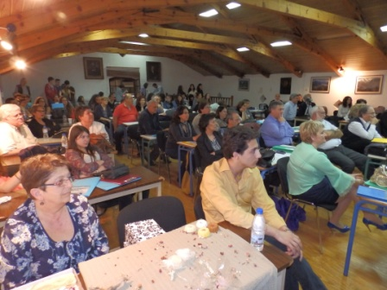
1^{ο} ΜΑΘΗΤΙΚΟ ΣΥΝΕΔΡΙΟ των ΠΠΣ Β’ Αθήνας «Πειραματιζόμαστε, Διερευνούμε, Πρωτοτυπούμε … στις Φυσικές Επιστήμες το Περιβάλλον και την Τεχνολογία»

Ένα συνέδριο που ξεπέρασε τις προσδοκίες των διοργανωτών, όπου εξέπληξαν οι μαθητές με:
- Την ποικιλία επιστημονικά προχωρημένων θεμάτων σε όλα τα αντικείμενα
- Την εξαιρετική άνεση παρουσίασης,
- Την ευρηματικότητα,
- Την αρτιότητα παρουσιάσεων με απίθανα εμπλουτίσματα σε αυτοσχέδια φιλμάκια βίντεο και εργαλεία ΤΠΕ
- Το χιούμορ και τη χάρη
Παρουσιάστηκαν:
- 24 εργασίες από αντίστοιχες ομάδες με συνολικά 147 μαθητές, με διαλέξεις, δραματοποιήσεις, παιχνίδια ρόλων, ιδιοκατασκευές πειραματικών διατάξεων, πειράματα, τεχνήματα, παρασκευάσματα μαθητών, μουσικοχορευτικά δρώμενα.
- 4 προσκεκλημένες ομιλίες πανεπιστημιακών δασκάλων και στρογγυλό τραπέζι 8 στελεχών
- Τίμησαν το συνέδριο και χαιρέτησαν: ο Πρόεδρος της ΔΕΠΠΣ, ο Προϊστάμενος Επιστημονικής και Παιδαγωγικής Καθοδήγησης της Β/θμιας από την Περιφερειακή Δ/νση Αττικής, ο Διευθυντής ΔΔΕ Β΄Αθήνας, οι Πρόεδροι των ΕΠΕΣ των ΠΠΣ, ο Διευθυντής του Ινστιτούτου Γεωπονικών Επιστημών και με επιστολή του ο πρόεδρος του ΙΕΠ.

Οι μαθητές έβαλαν τα γυαλιά στους ενήλικες επιστήμονες / ερευνητές και καθήλωσαν ένα απαιτητικό ακροατήριο. Όλοι δήλωσαν πως πρώτη φορά δεν κουράστηκαν, δεν έπληξαν δευτερόλεπτο και δεν χρειάστηκε να ξεφύγουν ενδιάμεσα, ακόμη και οι καπνιστές, παρόλο το πυκνό πρόγραμμα. Οι γονείς έφυγαν ενθουσιασμένοι και αναδύθηκαν πολλοί εθελοντές ή/και χορηγοί, μέσω των εταιρειών που εργάζονται, για την επόμενη διοργάνωση. Θερμά συγχαρητήρια σε όλους τους καθοδηγητές καθηγητές για την άψογη προγύμναση των συνέδρων /μαθητών.
Και του χρόνου με υγεία!

Αναστασία Γεωργιάδου
Σχολική Σύμβουλος ΠΕ04, Β΄Αθήνας

